ТРКИ报名登记表填写说明（附样本）

为了考生能够正确填写ТРКИ报名登记表，主要填表项目说明如下：
一、考生姓名中文填写通常没问题，英文和俄文经常填写错误，英文姓名应该填写护照上面的拼音，俄文姓名直接音译。填表示例：张三，英文为：ZHANG SAN, 俄文为：ЧЖАН САНЬ. 发证只写英文和俄文，姓名一定要填写准确！
二、护照号码及身份证号码需准确填写，个别考生填写错误，查无此人，导致报名失败。
三、手机号码和电子邮箱为主要联系方式，必须准确填写，若报名后手机号码及常用邮箱变更需及时与考试中心联系，否则，直接影响考试通知发送及发证等事宜联系。
四、考点直接填写考点名称，例如，新疆考生填写首选考点：新疆农业大学。考点名称可在俄语考试中心网站“各地考点”栏目里，查询考点公示信息。没有公示考点的国内单位自行安排考试，不纳入全国统一考务系统，后期不提供证书查询、成绩查询、用人单位调查、升学免考外语、报考公务员或国有企事业单位出具纸质材料等事宜。
五、涉及一科或两科补考的考生，需要在备注栏填写上次考试日期及各科成绩。
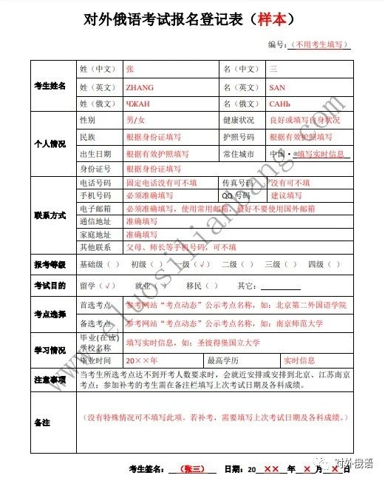
六、考生通过电子邮箱报名，直接在word里输入姓名和日期即可。

